《碳和碳的氧化物》单元测试（培优提升）

学校:___________姓名：___________班级：___________考号：___________

一、单选题(共40分)
1．(本题2分)下列说法正确的是
A．一种元素只能形成一种单质 B．由碳元素形成的单质都是黑色的
C．同种元素组成的不同种单质性质相同 D．一种元素可能形成几种单质

2．(本题2分)下列说法错误的是
A．C₆₀是由碳元素组成的 B．石墨是由碳原子构成的
C．金刚石可用来裁玻璃、切割大理石 D．单质碳的化学性质不活泼

3．(本题2分) 物质的性质决定用途。下列因果关系不成立的是
A．因为金刚石硬度大，所以可用于刻玻璃
B．因为氧气能助燃，所以可用作燃料
C．因为红磷燃烧产生大量白烟，所以可用于制作烟幕弹
D．因为氮气化学性质稳定，所以可用于食品包装袋内防腐

4．(本题2分) 金刚石、石墨、C₆₀物理性质有很大差异的原因是
A．原子种类不同 B．原子大小不同 C．原子排列方式不同 D．原子数目不同

5．(本题2分)冬季户外演出时，演员们经常身穿轻薄的石墨烯发热服。此发热服通过USB接口充电后，可让演员在﹣20℃的环境中工作4小时。其中，石墨烯是从石墨中分离出来的一层或几层碳原子构成的石墨片，是目前世界上最薄、最坚硬的纳米材料，导电能力比银更强。下列关于石墨烯说法错误的是
A．能用石墨烯制成隧道掘进机的钻头
B．可用石墨烯制成保险丝
C．石墨烯能够燃烧
D．可用石墨烯制成高压输电线

6．(本题2分)学习化学要正确认识物质的组成、结构和变化。下列说法正确的是
A．钢铁制品锈蚀、CO₂制汽水的过程都没有包含化学变化
B．由不同种元素组成的物质一定是化合物
C．金刚石和石墨性质不同，是由于物质中碳原子的排列方式不同
D．石蜡燃烧生成二氧化碳和水，说明石蜡由水和二氧化碳组成

7．(本题2分)Fe₂O₃、CuO的固体混合粉末ag，高温下用C还原（假设生成的气体全部为二氧化碳），得到金属混合物21.60g，将生成的CO₂气体用足量的澄清石灰水吸收后，产生20.00g白色沉淀，则a的值为（ ）
A．24 B．20 C．16 D．28

8．(本题2分)关于C、CO、$$\text{C}{\text{O}}_{\text{2}}$$三种物质有下列说法正确是$$\text{(}$$ $$\text{)}$$
A．三种物质都含有碳元素，都具有还原性，都可将氧化铜还原成铜
B．$$\text{C}{\text{O}}_{\text{2}}$$通入紫色石蕊溶液，溶液变红，加热后溶液颜色变成紫色
C．CO易与血液中的血红蛋白结合引起中毒，在室内放一盆澄清石灰水可防止CO中毒
D．构成上二氧化碳比一氧化碳多一个氧原子

9．(本题2分)下列实验现象说法正确的是
A．碳还原氧化铜：黑色固体变成红色，有刺激性气味的气体生成
B．铁丝在空气中：剧烈燃烧，火星四射，生成黑色固体，放出大量的热
C．红磷燃烧：产生大量白烟，放出大量热
D．木炭在空气中燃烧：红热现象，产生黄色火焰

10．(本题2分)甲、乙、丙是某同学设计的三套制取二氧化碳的发生装置，对三套装置分析不正确的是
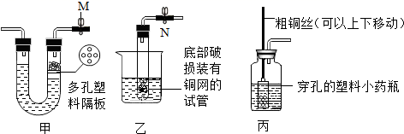
A．甲装置此时容器内右侧气压大于外界大气压
B．此时甲装置中的止水夹M处于打开状态
C．乙装置N处添加止水夹可用与甲装置具有相同功能
D．甲装置和丙装置具有可控制反应进行或停止功能

11．(本题2分)用下图装置进行CO₂的制取、收集和验满实验，并利用传感器和数据采集器测定木条燃烧情况，记录如下表(不考虑空气中原有CO₂及木条燃烧产生的气体对结果的影响)。下列说法错误的是
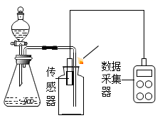
CO₂的体积分数/% | 36.3 | 39.2 | 43.1 | 44.3
木炭的燃烧情况 | 正常燃烧 | 火焰变小 | 火焰变小 | 熄灭
A．采用分液漏斗可以节约药品、控制反应速率
B．若木条正常燃烧，则瓶内体积分数最大的气体是N₂
C．当O₂的体积分数为0时，瓶口的木条才熄灭
D．该实验说明要收集较纯净CO₂,需在木条熄灭后再通入一会儿CO₂

12．(本题2分)下列有关CO₂实验的图示中正确的是
A．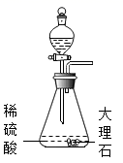制取CO₂ B．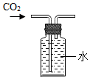收集CO₂
C．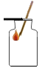验满CO₂ D．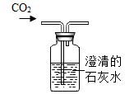 检验CO₂

13．(本题2分)化学实验操作中常常有许多“先后”之分，否则就会出现事故或者使实验失败。下列实验操作的先后顺序正确的是
A．检查装置气密性时，先用手紧捂试管，后将导管伸入水中
B．用滴管吸取液体时，先在空气中挤捏胶帽排出空气，后伸入液体中吸取
C．实验室制取二氧化碳时，先加稀盐酸，后加石灰石
D．排水法收集氧气，先熄灭酒精灯，后移出导气管

14．(本题2分)实验室制取气体选择收集方法时，下列气体性质中必须考虑的是（ ）
①密度 ②颜色 ③可燃性 ④溶解性 ⑤能否与水反应
A．①②③
B．①④⑤
C．③④⑤
D．②③⑤

15．(本题2分)如图是同学们设计的储气装置（固定装置已略去），下列说法中不正确的是
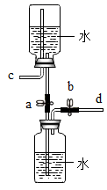
A．打开止水夹a、b，气体从d管导入，储存在下面的集气瓶里
B．取用气体时，通过控制止水夹a、b，可将气体顺利排出
C．气体被储存在下面的集气瓶里，c导管也必须安装止水夹
D．该装置也可作为制取二氧化碳气体的发生装置

16．(本题2分)下列有关碳和碳的氧化物的说法错误的是（ ）
A．金刚石和石墨的物理性质不同，是因为碳原子的排列方式不同
B．CO₂无毒，空气中的CO₂超过正常含量较多时，也不会对人体健康产生任何影响
C．清明上河图至今图案清晰可见，是因为常温下碳单质的化学性质稳定
D．冬天用煤炉火取暖时，在煤炉上放一壶水不能防止CO中毒

17．(本题2分)三氧化二碳（C₂O₃ ）的化学性质与一氧化碳相似。下列关于三氧化二碳的说法错误的是
A．密度比空气小 B．有毒
C．可以燃烧 D．具有还原性

18．(本题2分)鉴别O₂、CO、CO₂三种气体，可行的简便方法是
A．将气体分别通入澄清的石灰水 B．将气体分别通入石蕊溶液
C．试验三种气体在水中的溶解性 D．将燃着的木条分别伸入三瓶气体中

19．(本题2分)为了除去CO₂中混有的少量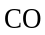气体，应该将混合气体
A．通入澄清石灰水中
B．通过灼热的铜粉
C．通入氧气后点燃
D．通过灼热的氧化铜

20．(本题2分)某化学实验小组用如图所示装置验证二氧化碳的相关性质。实验步骤如下：
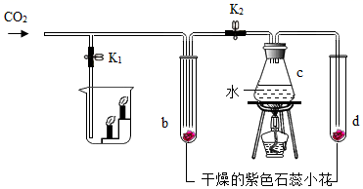
I、关闭K₁和K₂，加热c，通入足量二氧化碳，观察现象；
II、一段时间后，打开K₂，继续通入足量的二氧化碳，观察现象
Ⅲ、打开K₁，通入足量的二氧化碳，观察现象
Ⅳ、停止通入二氧化碳，停止加热。
下列说法中正确的个数有
①步骤I中b、d处纸花均不变色
②步骤Ⅱ中b、d处纸花均变色；
③步骤Ⅲ中烧杯内高的蜡烛先熄灭，低的蜡烛后熄灭；
④只通过步骤Ⅱ中的现象可以说明二氧化碳能与水发生反应
⑤只通过步骤Ⅲ中的现象可以说明二氧化碳的密度比空气大
⑥只通过步骤Ⅲ中的现象可以说明通常情况下，二氧化碳不能燃烧、也不支持燃烧
A．1 B．2 C．3 D．4

二、填空题(共22分)
21．(本题10分)碳在地壳中的含量不高，但它的化合物数量众多，而且分布极广。
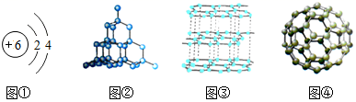
根据所学知识回答：
（1）图①为碳原子的结构示意图，碳原子最外层电子数为______，常温下碳的化学性质______，（填“活泼”或“不活泼”）。
（2）图②、③、④对应三种碳单质：图②单质的名称是______，图③单质的名称是______，图④单质的化学式是______。
（3）C为+4价，Cl为-1价，由C和Cl组成的化合物的化学式为______。
（4）C可以转化成CO，请写出转化的化学方程式______；______。

22．(本题12分) 某同学以二氧化碳为主题，绘制了如下思维导图，请你回答问题。
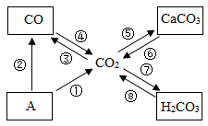
（1）写出生活中利用转化⑦的一个例子：_________。
（2）若A为单质，则A可能是_______（填化学式，写出一种即可）。
（3）CO与_________（填一种化合物的化学式）反应可以实现转化④。
（4）写出转化⑤的化学方程式：__________。

三、实验题(共28分)
23．(本题14分)现在下列实验装置，如下图所示。回答问题：
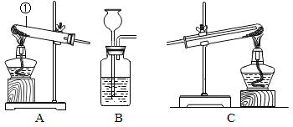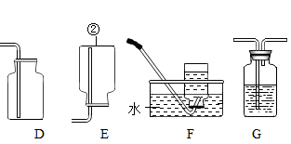
（1）仪器①的名称是______，仪器②的名称是______。
（2）如果用氯酸钾和二氧化锰的混合物来制氧气，反应方程式为______；可选用的发生装置是______。为了收集到不含空气的氧气，应选择的收集装置是______。
（3）质量分数为3%的医用双氧水在常温下难分解；但在双氧水溶液中加入铁锈，就会迅速分解，且反应结束后过滤出的铁锈可重复使用。试写出该反应的化学方程式______，反应类型为______铁锈是该反应的______；反应的发生装置为______。
（4）某学生利用烧杯、球形干燥管和单孔橡皮塞组成制取二氧化碳气体的装置（如图所示）。
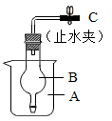
①该装置A中应盛放的药品是______，B处应放进______。
②若使正在发生的反应停止，可以通过操作______来实现。

24．(本题14分)某校“我们爱化学”活动小组的同学，在探究木炭与CuO反应时，完成了如图实验，请回答下列问题：
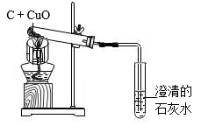
Ⅰ、如图所示装置进行实验，很快发现澄清的石灰水变浑浊；
（1）请写出C与CuO反应的化学方程式___________；
（2）实验结束时，应___________（填写下列操作代号）。
①先撤出导管，再熄灭酒精灯
②先熄灭酒精灯，再撤出导管
Ⅱ、小组中华雪同学通过仔细阅读教材，认为当木炭较多、温度较高时，该反应产生的气体中可能含有CO和CO₂，小组的同学们在老师指导下设计实验进行了验证：
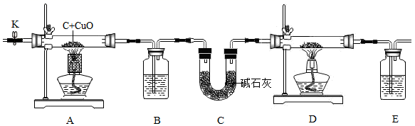
已知：碱石灰是NaOH和CaO的混合物，可以吸收CO₂和水。
（3）D中玻璃管盛装的试剂为CuO，E中盛装的试剂为澄清的石灰水。若A装置产物中确有CO，则应观察到的现象有：___________。
（4）实验前，需检查装置的气密性；点燃酒精灯前，先打开K，通入N₂一段时间，其作用为___________。
（5）请指出上述实验中的一项缺陷___________。
（6）将1.44g炭和16.0gCuO在较高温度下反应生成Cu，理论上可生成___________gCO。

四、科学探究题(共10分)
25．(本题10分) 某化学兴趣小组在学习了铁的冶炼原理后，他们发现第六单元还学过碳单质也能将铁从氧化物中冶炼出来。小明提出问题：“碳粉与氧化铁反应生成铁的同时还生成了什么？”小梅认为：“当然是二氧化碳。”小强却认为：“也可能是一氧化碳。”小明听了他们的话，若有所思的说：“根据质量守恒定律，你们说的都有道理，不过我倒认为也许两者都有呢！我们不妨通过实验来说明问题吧！”小强、小梅都赞同。下面是他们的实验设计过程，请你和他们一起对产物中气体的成分进行研究，并回答有关问题。
（1）假设：反应产生的气体可能全部为二氧化碳或一氧化碳，也可能两种气体都有。
（2）查阅资料：新鲜的鸡血加入抗凝剂后再用水稀释，此鸡血遇氧气呈鲜红色，遇二氧化碳呈暗红色，遇一氧化碳呈胭脂红。
（3）设计实验：小明将一定量的氧化铁在隔绝氧气的条件下与碳粉反应，实验装置如图1（他在实验中进行了规范操作和细致的观察）。
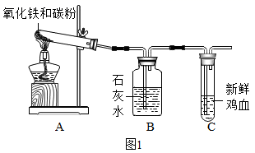
（4）现象与结论：如果反应产生的气体全部为一氧化碳，装置B、C中的实验现象是_____；如果反应产生的气体全部为二氧化碳，装置 B、C中的实验现象是_____；如果反应产生的气体既有二氧化碳又有一氧化碳，装置B、C中的实验现象是_____。写出B 中发生反应的化学方程式：_____。
（5）小梅认为此实验装置有不足之处，你同意小梅的看法吗？_____（填“同意”或“不同意”）若同意，请你对该装置进行改进，具体措施是_____。
（6）小明认为：可以将氧化铁在隔绝氧气的条件下与过量的碳粉完全反应，通过测定参加反应的碳元素与氧元素的质量比确定反应产物中气体的成分。他的设计装置如图2：
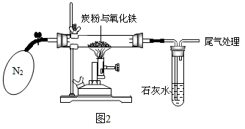
实验操作步骤及现象如下：
①称取3.2克氧化铁与2克炭粉均匀混合，放入重48.48克的玻璃管中，按上图装置连接；
②通一段时间纯净、干燥的氮气；
③夹紧弹簧夹，加热一段时间，澄清石灰水变浑浊；
④完全反应后，冷却至室温，称得玻璃管和固体的总质量为52.24克。
⑤数据处理。根据小明的实验结果，请你帮他计算参加反应的氧元素的质量是_____克，碳元素的质量是_____克。小明通过此实验得出的结论是_____。此实验中第②步操作的目的是_____。

《碳和碳的氧化物》单元测试（培优提升）

学校:___________姓名：___________班级：___________考号：___________

一、单选题(共40分)
1．(本题2分)下列说法正确的是
A．一种元素只能形成一种单质 B．由碳元素形成的单质都是黑色的
C．同种元素组成的不同种单质性质相同 D．一种元素可能形成几种单质
【答案】D
【详解】
A、一种元素可能形成几种单质，如氧气、臭氧，故原说法错误；
B、由碳元素形成的单质不一定都是黑色的，如金刚石是无色透明的，故原说法错误；
C、同种元素组成的不同种单质化学性质相同，物理性质不同，故原说法错误；
D、一种元素可能形成几种单质，如石墨、金刚石，故原说法正确。
故选D
2．(本题2分)下列说法错误的是
A．C₆₀是由碳元素组成的 B．石墨是由碳原子构成的
C．金刚石可用来裁玻璃、切割大理石 D．单质碳的化学性质不活泼
【答案】D
【详解】
A、由化学式可知，C₆₀是由碳元素组成的，选项正确；
B、石墨是由碳原子构成的单质，选项正确；
C、金刚石是天然物质中硬度最大的物质，可用来裁玻璃、切割大理石等，选项正确；
D、单质碳在常温下化学性质不活泼，在点燃或高温条件下单质碳具有可燃性和还原性，选项错误；
故选D。
3．(本题2分) 物质的性质决定用途。下列因果关系不成立的是
A．因为金刚石硬度大，所以可用于刻玻璃
B．因为氧气能助燃，所以可用作燃料
C．因为红磷燃烧产生大量白烟，所以可用于制作烟幕弹
D．因为氮气化学性质稳定，所以可用于食品包装袋内防腐
【答案】B
【详解】
A、金刚石是天然存在的最硬的物质，可用于切割玻璃，不符合题意；
B、氧气具有助燃性，不具有可燃性，不能作燃料，符合题意；
C、红磷燃烧，产生大量白烟，可用于制作烟幕弹，不符合题意；
D、氮气化学性质稳定，且无毒，可填充于食品包装中，用于防腐，不符合题意。
故选B。
4．(本题2分) 金刚石、石墨、C₆₀物理性质有很大差异的原因是
A．原子种类不同 B．原子大小不同 C．原子排列方式不同 D．原子数目不同
【答案】C
【详解】
金刚石、石墨、C₆₀都是由碳元素组成的单质，它们物理性质有很大差异的原因是碳原子排列方式不同，故选C。
5．(本题2分)冬季户外演出时，演员们经常身穿轻薄的石墨烯发热服。此发热服通过USB接口充电后，可让演员在﹣20℃的环境中工作4小时。其中，石墨烯是从石墨中分离出来的一层或几层碳原子构成的石墨片，是目前世界上最薄、最坚硬的纳米材料，导电能力比银更强。下列关于石墨烯说法错误的是
A．能用石墨烯制成隧道掘进机的钻头
B．可用石墨烯制成保险丝
C．石墨烯能够燃烧
D．可用石墨烯制成高压输电线
【答案】B
【分析】
根据题意，石墨烯是从石墨中分离出来的一层或几层碳原子构成的石墨片，是目前世界上最薄、最坚硬的纳米材料，导电能力比银更强，结合题意进行分析判断。
【详解】
A、石墨烯是从石墨中分离出来的一层或几层碳原子构成的石墨片，是目前世界上最薄、最坚硬的纳米材料，则能用石墨烯制成隧道掘进机的钻头，此选项正确；
B、保险丝一般选择电阻率较大、熔点较低的合金材质，石墨耐高温，不能用石墨烯制成保险丝，此选项错误；
C、碳单质具有可燃性，石墨烯能够燃烧，此选项正确；
D、石墨烯导电能力比银更强，可用石墨烯制成高压输电线，此选项正确。
故选：B。
【点睛】
本题难度不大，理解题意，掌握碳单质的化学性质、物理性质等是正确解答本题的关键。
6．(本题2分)学习化学要正确认识物质的组成、结构和变化。下列说法正确的是
A．钢铁制品锈蚀、CO₂制汽水的过程都没有包含化学变化
B．由不同种元素组成的物质一定是化合物
C．金刚石和石墨性质不同，是由于物质中碳原子的排列方式不同
以上内容仅为本文档的试下载部分，为可阅读页数的一半内容。如要下载或阅读全文，请访问：https://d.book118.com/635120130300011044

